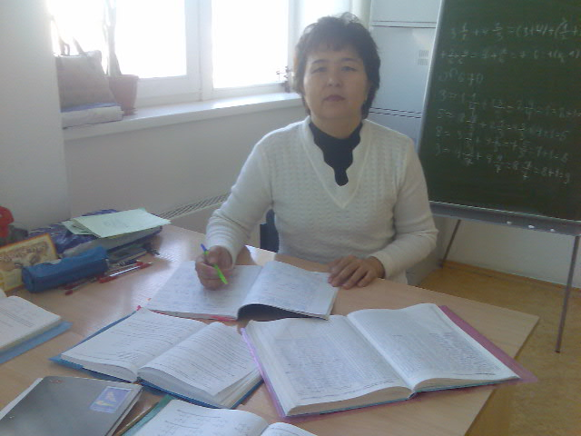
Асқарбекова Балымкүл Дайрашқызы
Астана қаласы.Райымбек батыр атындағы №50 «Қазғарыш» мектеп-лицейінің математика пәні мұғалімі

Жас кезіңде алған білім,
Тасқа жазған жазумен тең.
Есейгенде алған білім,
Құмға жазған жазумен тең.

Сабақтың тақырыбы: Санның бөлігін табу

Сабақтың мақсаты:
- Білімділігі: Санның бөлігін табу ережесін білу.
- Дамытушылық: Ережелерді есептер шығару барысында қолдана білу дағдысын қалыптастыру.
- Тәрбиелілігі: Аралас сан, жай бөлшекті жазу колографиясын қадағалау, таза, көркем жазуға тәрбиелеу.
Сабақтың көрнекілігі: парақшалар, интерактивті тақта, ДК.

Сабақтың типі: Білім мен дағдысын қалыптастыру

Сабақтың түрі: іздендіру сабағы

Сабақтың барысы:
- Ұйымдастыру кезеңі
- Үй тапсырмасын тексеру (Математикалық диктант )
$\begin{aligned}1)\frac{5}{\text{12}}+\frac{3}{4}= \\ 2)5−2\frac{\text{11}}{\text{15}}= \\ 3)2\frac{1}{3}⋅\frac{9}{\text{14}}= \\ 4)\text{18}⋅\frac{5}{6}= \\ 5)1\frac{2}{\text{25}}⋅1\frac{2}{3}=\end{aligned}$Математикалық диктант

Математикалық диктант жауабы:
$$\begin{aligned}1)1\frac{1}{6} \\ 2)2\frac{4}{\text{15}} \\ 3)1\frac{1}{2} \\ 4)\text{15} \\ 5)1\frac{4}{5}\end{aligned}$$
Бағалау шкаласы: «5»-5
«4»-4
«3»-3
«2,1»-2

- Жаңа сабақты түсіндіру. (Іздендіру кезеңі)

Санның бөлігін табу
Есеп: Математика кабинетінің еденінің ауданы 36 м². Еденнің $\frac{5}{9}$-інде парталар орналасқан. Парталар орналасқан еденнің ауданын табыңыз.

S_{еден} = 36м²
еден
Парта-$\frac{5}{9}$-бөлігі

парта
S_{парта} = ?

Шешуі: S_{парта} = 36 *$\frac{5}{9}$=20 м²

Анықтама: Санның бөлігін табу үшін санды осы бөлшекке көбейту керек.
1-мысал: $1\frac{1}{2}$санының бөлігін табайық.

$$1\frac{1}{2}⋅\frac{3}{5}=\frac{3}{2}⋅\frac{3}{5}=\frac{9}{\text{10}},$$
2-мысал: $5\frac{1}{3}$санының $1\frac{1}{8}$ бөлігін табайық.
$$5\frac{1}{3}⋅1\frac{1}{8}=\frac{\text{16}}{3}⋅\frac{9}{8}=6$$

- Есептер шығару (Дамыту кезеңі)

- Оқулықтан: № 813, 814, 815 есептерді орындайды.
- Кеспе парақшалар таратылады.

КЕСПЕ
Есептің кестедегі жауаптарымен бір бағанға оның тұсындағы әріптерді қойыңдар. Сонда сендер қазақтың ұлы математигінің атын оқи аласыздар.

С. 8 метрдің $\frac{3}{4}$бөлігін тап Қ. $\frac{5}{\text{18}}⋅\frac{9}{\text{25}}=$ А. $\frac{\text{17}}{\text{18}}−\frac{5}{6}=$ Р. $7\frac{5}{\text{11}}⋅8\frac{1}{4}=$
$$\frac{1}{9}$$ | $$6$$ | $$\frac{1}{\text{10}}$$ | $$\frac{1}{9}$$ | $$\text{61}\frac{1}{2}$$
А | С | Қ | А | Р
- Шығармашылық жұмыс: «Дарынды дарабозды анықтау»

Амалды орында:
$$\left(8\frac{2}{\text{15}}−2\frac{1}{3}\right)⋅2\frac{1}{2}+5\frac{3}{4}=\left(7\frac{\text{17}}{\text{15}}−2\frac{5}{\text{15}}\right)⋅\frac{5}{2}+5\frac{3}{4}=5\frac{\text{12}}{\text{15}}⋅\frac{5}{2}+5\frac{3}{4}=5\frac{4}{5}⋅\frac{5}{2}+5\frac{3}{4}=\frac{\text{29}}{5}⋅\frac{5}{2}+5\frac{3}{4}=\text{20}\frac{1}{4}$$

- Бекіту.
Есеп: Наурыз мерекесіне арнап мектеп 48 кг торт дайындады. Оның $\frac{3}{8}$ бөлігі бастауыш сынып оқушыларына берілді. Бастауыш сынып оқушыларына неше кг торт бөлінді?
Торт-48 кг.
Бастауыш-$\frac{3}{8}$бөлігі
Бастауыш -? Кг

Шешуі: $\text{48}⋅\frac{3}{8}=6⋅3=\text{18}$кг.

- Үйге тапсырма: №816, 817,818,819,820
- Бағалау.

КЕСПЕ
Есептің кестедегі жауаптарымен бір бағанға оның тұсындағы әріптерді қойыңдар. Сонда сендер қазақтың ұлы математигінің атын оқи аласыздар.

С. 8 метрдің $\frac{3}{4}$бөлігін тап Қ. $\frac{5}{\text{18}}⋅\frac{9}{\text{25}}=$ А. $\frac{\text{17}}{\text{18}}−\frac{5}{6}=$ Р. $7\frac{5}{\text{11}}⋅8\frac{1}{4}=$
$$\frac{1}{9}$$ | $$6$$ | $$\frac{1}{\text{10}}$$ | $$\frac{1}{9}$$ | $$\text{61}\frac{1}{2}$$

КЕСПЕ

Есептің кестедегі жауаптарымен бір бағанға оның тұсындағы әріптерді қойыңдар. Сонда сендер қазақтың ұлы математигінің атын оқи аласыздар.

С. 8 метрдің $\frac{3}{4}$бөлігін тап Қ. $\frac{5}{\text{18}}⋅\frac{9}{\text{25}}=$ А. $\frac{\text{17}}{\text{18}}−\frac{5}{6}=$ Р. $7\frac{5}{\text{11}}⋅8\frac{1}{4}=$
$$\frac{1}{9}$$ | $$6$$ | $$\frac{1}{\text{10}}$$ | $$\frac{1}{9}$$ | $$\text{61}\frac{1}{2}$$

КЕСПЕ

Есептің кестедегі жауаптарымен бір бағанға оның тұсындағы әріптерді қойыңдар. Сонда сендер қазақтың ұлы математигінің атын оқи аласыздар.

С. 8 метрдің $\frac{3}{4}$бөлігін тап Қ. $\frac{5}{\text{18}}⋅\frac{9}{\text{25}}=$ А. $\frac{\text{17}}{\text{18}}−\frac{5}{6}=$ Р. $7\frac{5}{\text{11}}⋅8\frac{1}{4}=$
$$\frac{1}{9}$$ | $$6$$ | $$\frac{1}{\text{10}}$$ | $$\frac{1}{9}$$ | $$\text{61}\frac{1}{2}$$

Шығармашылық жұмыс: «Дарынды дарабозды анықтау»
Амалды орында:
$$\left(8\frac{2}{\text{15}}−2\frac{1}{3}\right)⋅2\frac{1}{2}+5\frac{3}{4}=$$

Шығармашылық жұмыс: «Дарынды дарабозды анықтау»
Амалды орында:
$\left(8\frac{2}{\text{15}}−2\frac{1}{3}\right)⋅2\frac{1}{2}+5\frac{3}{4}=$

Шығармашылық жұмыс: «Дарынды дарабозды анықтау»
Амалды орында:
$$\left(8\frac{2}{\text{15}}−2\frac{1}{3}\right)⋅2\frac{1}{2}+5\frac{3}{4}=$$

Шығармашылық жұмыс: «Дарынды дарабозды анықтау»
Амалды орында:

$$\left(8\frac{2}{\text{15}}−2\frac{1}{3}\right)⋅2\frac{1}{2}+5\frac{3}{4}=$$

Шығармашылық жұмыс: «Дарынды дарабозды анықтау»
Амалды орында:
$$\left(8\frac{2}{\text{15}}−2\frac{1}{3}\right)⋅2\frac{1}{2}+5\frac{3}{4}=$$

